ПУБЛИКАЦИЯ
РАЗРАБОТАННОГО ПРИЛОЖЕНИЯ
В UNITY

Процедура публикации приложения на web-странице

- При публикации обратить внимание, чтобы в путях к проекту, папки для публикации и к файлам WebGL не было пробелов и русских букв.
- Чтобы в публикации отображался русский текст, нужно выбрать нужный шрифт (с расширением ttf), скопировать его в папку Assets проекта, а затем применить в качестве шрифта на компонент с текстом.
- Для публикации проекта выполнить команду File/Build Settings. Далее выбрать платформу WebGL и нажать Switch Platform (можно предварительно задать более подробные настройки публикации в Player Settings).

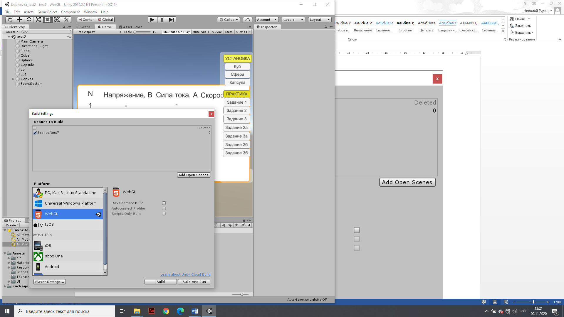

- Если в поле Scene In Build сразу не добавилась сцена, нужно нажать кнопку Add Open Scenes.
- Нажать кнопку Build и дождаться окончания процедуры построения публикации проекта (возможно потребуется несколько десятков минут).
- После завершения построения будут созданы необходимые папки и файл index.html. На этом этапе уже можно запустить проект в браузере (Google Chrome требует запуска с http сервера), поэтому можно воспользоваться, например, браузером Mozilla Firefox.
- Для того, чтобы встроить плеер с проектом в уже существующий html, достаточно в требуемое место в существующем html-документе скопировать и вставить фрагмент из только что созданного index.html (а также созданные папки при сборке проекта):

<head>
<meta http-equiv="Content-Type" content="text/html; charset=utf-8">
<link rel="shortcut icon" href="TemplateData/favicon.ico">
<link rel="stylesheet" href="TemplateData/style.css">
<script src="TemplateData/UnityProgress.js"></script>
<script src="Build/UnityLoader.js"></script>
<script>
var unityInstance = UnityLoader.instantiate("unityContainer", "Build/student.json", {onProgress: UnityProgress});
</script>
</head>
<body>
<div class="webgl-content">
<div id="unityContainer" style="width: 960px; height: 600px"></div>
</div>
</body>

Для создания независимого exe-файла разработанного приложения для симулятора установки, выполняемого вне среды Unity и без использования плеера WebGL на html-странице, необходимо, действуя аналогично предыдущей процедуре, выполнить в пункте 3 процедуры команду File/Build Settings/ Universal Windows Platform.
В результате будут созданы необходимые для запуска файлы и папки, а также exe-файл для запуска приложения.
При этом нужно учитывать, что возможно при установке Unity соответствующий модуль для публикации разработанного приложения в формате WebGL или exe-файла не был установлен и его потребуется догрузить.

